Automatiser sa veille avec Inoreader,
agrégateur de flux RSS

- Définitions

Définition de la veille :
- « La veille informationnelle est l’ensemble des stratégies mises en place pour rester informé, en y consacrant le moins d’effort possible en utilisant des processus de signalement automatisés » (J.P. Lardy, Urfist)
Définition d'un fil RSS :
- fichier texte au format XML qui, utilisé dans un lecteur ou agrégateur de flux, permet d'y afficher de façon automatique toutes les nouveautés parues sur un site.
- Le principe : être prévenu dès que de nouvelles informations sont publiées ou rendues accessibles sans avoir à se connecter aux sites eux-mêmes (Push)
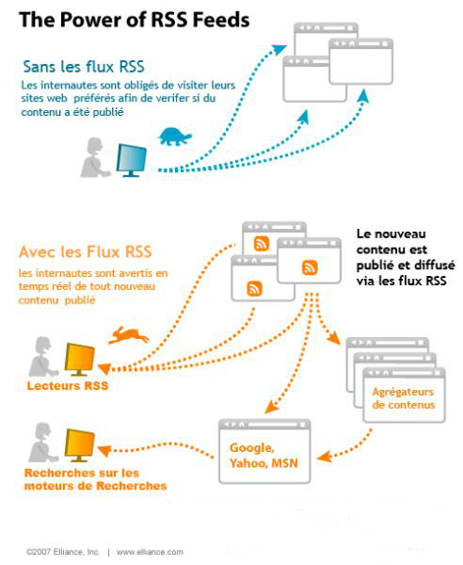

Définition d'Inoreader :
- agrégateur de flux rss, outil en ligne gratuit disponible via un navigateur ou une appli mobile qui permet de suivre dans une même interface de nombreux flux RSS

- Avantages de cet outil

Accessible de partout, simple à prendre en main | Partage + intégration d'Evernote, Linkedin, X, Bluesky,


- Paramétrage d'Inoreader (« Préférences »)

« Paramètres » : changer la langue de l’interface et dans ce menu
« Partage » : transfert vers les réseaux sociaux ou des outils en ligne, cloud
« Facturation » : mise à niveau payante /version gratuite : 150 abonnements possibles
« Compte » puis « Exportation et Sauvegarde» : pour récupérer ses sources ou les exporter

- Ajouter du contenu
4.1-Pour s'abonner aux flux RSS :
- Sur le site souhaité, cliquer sur le logo RSS , copier l’adresse URL du flux et coller dans Inoreader.
Ou bien faire un clic-droit sur le logo et choisir "copier l'adresse du lien".
Puis coller son adresse dans Inoreader.
- Ou encore, plus simplement, recopier l'adresse du site dans Inoreader qui détectera tout seul le flux RSS :
4.2-Organiser ses abonnements avec des dossiers :

En faisant un clic droit sur un flux, il est possible de créer des dossiers et d’assigner un nom à chaque dossier.
Pour déplacer un dossier ou un flux, cliquer sur le nom du dossier ou du flux et maintenir ce clic pour faire glisser l'élément à l'endroit souhaité, puis relâcher.

5. A quels types de contenus s’abonner pour mener sa recherche documentaire ?

S'abonner à des blogs :
- Hypothèses.org : plate-forme de plus de 5000 carnets de chercheurs en SHS
- Blogs juridiques : depuis l'annuaire des sites de la bibliothèque universitaire de Cujas
S'abonner à une requête thématique :
- sur Nantilus
S'abonner à une revue :
- sur Lextenso, base de données juridique, permettant l'accès à 20 titres de revues
S'abonner à des annonces de colloques :
- sur le site de calenda : Calenda publie les annonces de colloques, les programmes complets de séminaires, les cycles de conférences, les propositions d'emploi et de bourses de recherche, les appels d’offres ainsi que les appels à contributions en vue de colloques, journées d'études ou n° thématiques de revues
S'abonner à des contenus juridiques :
- voir les tutoriels sur le site du Jurisguide , guide pour la recherche documentaire en droit, en cherchant « veille juridique » dans les fiches pédagogiques
- sur le Portail universitaire du droit

6. Gérer sa lecture

Dans la barre verticale gauche :

= le nombre affiché correspond à tous les articles « non lus »

= articles sauvegardés
- On peut déplacer les flux d'un dossier à un autre, on peut déplacer les dossiers
- En cliquant sur un dossier ou un flux, on peut le modifier, partager ou le supprimer

Dans la barre sous un article :


L'affichage des flux n'est pas figé.
Inoreader permet de visualiser les flux selon différents modes accessibles depuis cette barre d’outils.

Opérations sur un article :

: Marquer un article pour le sauvegarder
: Afficher le contenu intégral de l’article
: Partager par mail

: Options : partager l'article, l'imprimer, le sauvegarder en pdf, changer la police de l’article pour un meilleur confort visuel

7. Changer d'agrégateur ( Importer / exporter ses flux)
Pour récupérer ses sources ou les exporter → Menu «Préférences », « Compte », «Importation et sauvegarde »

8. Astuces

http://fivefilters.org/ : permet de convertir n'importe quelle page web en flux rss
https://siftrss.com : filtrer un flux pour affiner sa veille (tuto : https://www.keepitsimple.fr/filtrer-flux-rss-2104 )

Conclusion :
Une veille se teste et s'organise : ne pas hésiter à limiter, modifier ou supprimer ses abonnements.
« Quelque soit l'outil principal choisi, il ne couvrira pas tous les besoins et une multiplicité d'outils est inévitable » [Vagabondages]

